Российский профессиональный союз железнодорожников
и транспортных строителей (РОСПРОФЖЕЛ)
Дорожная территориальная организация РОСПРОФЖЕЛ
на Восточно-Сибирской железной дороге – филиале ОАО «РЖД»

Инструкция по проведению прямых эфиров профсоюза
в социальных сетях

Автор: Столяров А.А.
Бригадир освобождённый производственного участка Улан-Удэ, Восточно- Сибирской дирекции по управлению терминально-складским комплексом
Содержание:
1. Применение прямых эфиров в профсоюзной работе…2
2. You-Tube………………………………………………………………………..3
3. «Вконтакте»…………………………………………………………………..7
4. Instagram Live ……………………………………………………………….9
5. Прямой эфир в Facebook…………………………………………….11
6. Заключение

1. Применение прямых эфиров в профсоюзной работе
Протяженность Восточно-Сибирской железной дороги – более 3600 километров. Зачастую оперативно собрать рабочее совещание, провести обучающий семинар или максимально охватить информационным сообщением, требующим личного объяснения не представляется возможным. К тому же командировки участников на вышеперечисленные мероприятия «выходят в копеечку» для профсоюзного бюджета.
Основная задача информационной работы – оперативная доставка информации до любого члена профсоюза с максимальным эффектом.
Сейчас для решения многих рабочих вопросов дистанционно возможно использование бизнес версии программы Skype. За это Дорпрофжел платит денежные средства провайдеру. Также возможно проведение видеоселекторов с использование оборудования РЖД. Это повлечёт за собой расходы при взаиморасчетах с компанией.
Поиск инструментов
Сервисы Snapchat, Periscope и YouTube уже давно радуют своих пользователей возможностью делиться событиями из жизни on-air. С апреля 2016 года стриминг доступен в соцсети Facebook, в конце 2016 в Instagram (для всех пользователей с февраля 2017), а с марта 2017 – Вконтакте.
Социальные сети регулярно расширяют возможности времяпрепровождения в интернете для своих пользователей. Одним из таких нововведений стали прямые эфиры. Провести прямую трансляцию в Вконтакте, Facebook, Instagram стало просто как никогда. В данном проекте рассмотрена возможность и дан пошаговый алгоритм запуска прямого эфира в каждом из этих ресурсов.
Все сервисы являются абсолютно бесплатными.
Прямые эфиры социальных сетей можно использовать для реализации следующих задач профсоюзной деятельности:
1.Организация обучающих вебинаров
2. Организация прямых линий с руководителями профсоюза
3. Видеоконсультации по вопросам трудового законодательства
4. Дополнительный вариант проведения информационных дней.
5. Прочие информационные трансляции по профилю профсоюзной работы.

2. You-Tube (youtube.com)
Для прямого эфира подойдет любое устройство с камерой: веб-камера, телефон, видеокамера и даже фотоаппарат. Вам нужно только подключить его к компьютеру с интернет-подключением и прямой эфир YouTube пройдет без проблем.
Если вы собираетесь во время прямого эфира продемонстрировать работу какой-нибудь программы или показать слайды, вы без труда сможете показать зрителям рабочий стол своего компьютера. В этом случае камера вам не понадобится.

ЗВУК
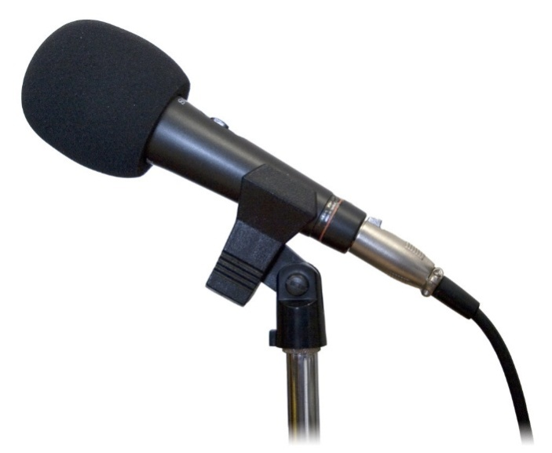
Критически важным для прямого эфира является звук. Он даже важнее видео. Поэтому очень важно, чтобы микрофон был максимально близко к говорящему и не ловил посторонних шумов (в том числе и звука с колонок).
Вы можете использовать микрофон веб-камеры, гарнитуру либо подключить обычный микрофон.

СРЕДСТВО КОДИРОВАНИЯ
YouTube предлагает на выбор несколько вариантов кодирования вашего сигнала для потоковой подачи. Вы можете использовать Adobe Flash Media Live Encoder, Wirecast для YouTube или любой другой видеокодер. Скажу лишь, что Wirecast для YouTube хоть и обрезанная версия полной программы, зато распространяется бесплатно и не требует регистрации.
Как вы уже поняли, я установил Wirecast для YouTube.
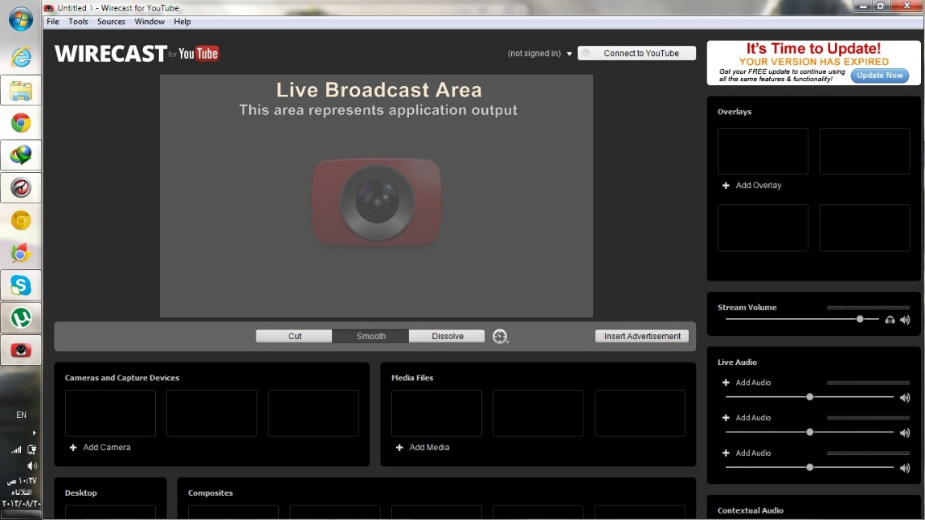
Рабочее окно Wirecast

НАСТРОЙКА ВЕЩАНИЯ
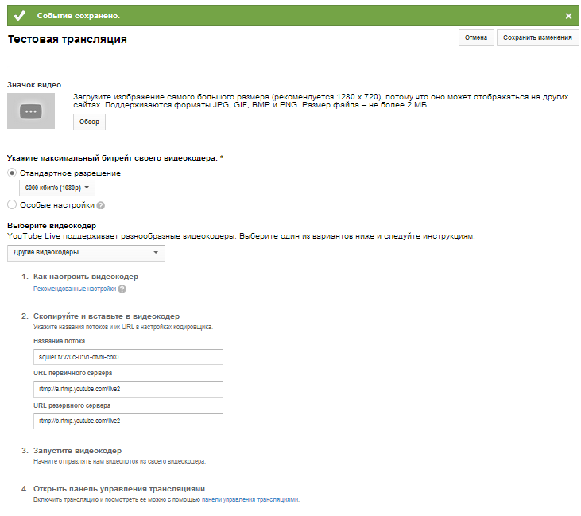
Дальше все довольно просто. Заходим на YouTube и в Настройках канала включаем Трансляции. Для этого ваш канал должен иметь хорошую репутацию.
В Менеджере видео заходим в Мероприятия в прямом эфире и создаем новое. Внешне все похоже на заполнение полей при загрузки нового видео. После создания мероприятия мы переходим к настройкам трансляции.
Нам предлагают загрузить значок видео, выбрать скорость потока данных и видеокодер. Скорость потока влияет на качество транслируемого видео. Если вы ведете вещание в высоком качестве, трансляции в худшем качестве YouTube создает сам. Это необходимо для того, чтобы зрители с медленным интернетом также могли смотреть вашу трансляцию.
WIRECAST ДЛЯ YOUTUBE
Запускаем программу Wirecast для YouTube и добавляем в нее камеры, рабочие столы, картинки и видео — все, что нам понадобится при трансляции. Нажимаем кнопку Stream и входим в свой YouTube-аккаунт, через который будет вестись трансляция. В выпадающем меню выбираем созданное мероприятие и программа автоматически получает все настройки.
Еще раз нажимаем Stream — и программа начинает отправку видеосигнала на сервер YouTube.
Заходим в Панель управления трансляцией на YouTube и жмем Предварительный просмотр. Программа собирается с мыслями в течении минуты и мы можем посмотреть отправляемое нами видео в окошке «Предварительный просмотр». Если нас все устраивает — жмем «Начать потоковую передачу». И мы в прямом эфире!
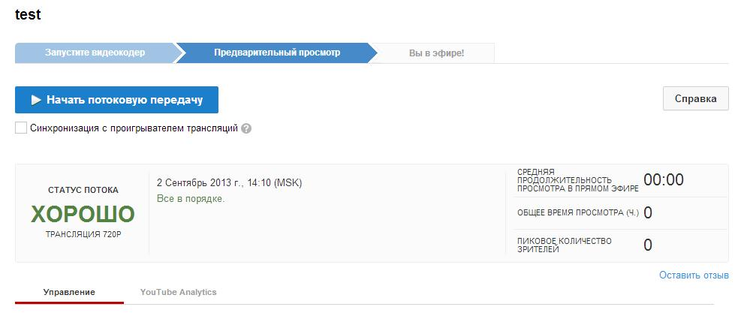

ЗАКАНЧИВАЕМ ПРЯМОЙ ЭФИР YOUTUBE
Чтобы остановить прямой эфир мы снова заходим в Панель управления трансляцией и нажимаем красную кнопку «Остановить потоковую передачу». После остановки мы переходим в Wirecast для YouTube и еще раз жмем Stream. Поздравляю, прямой эфир удался! Через некоторое время видеозапись прямого эфира появится в Менеджере видео на вашем канале YouTube.
3. Прямой эфир ВК (vk.com)
КАК ЭТО РАБОТАЕТ
Прямые трансляции ВКонтакте выглядят и работают как обычные видеозаписи: их можно добавить на страницу или в сообщество, отправить в личном сообщении, поделиться на стене или встроить на внешний сайт. Кроме того, как и обычные видеозаписи, они автоматически воспроизводятся в новостной ленте с выключенным звуком, привлекая к себе дополнительное внимание.
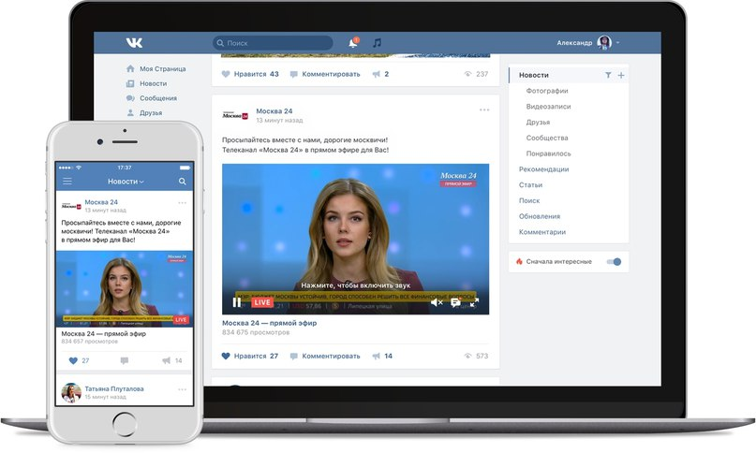

В развёрнутом виде на сайте справа от плеера доступен чат, в котором зрители могут общаться друг с другом во время просмотра, а ведущий отвечать на вопросы.
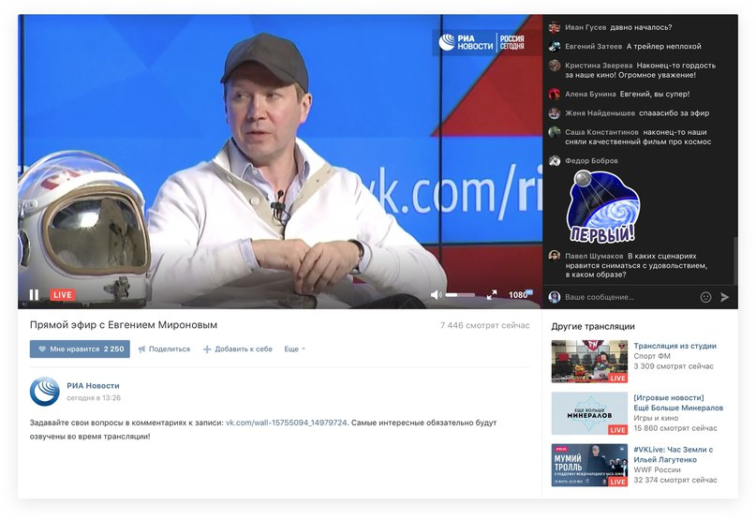
Спустя несколько секунд после завершения трансляции можно посмотреть её повтор в том же окне плеера.

КАК СОЗДАТЬ ТРАНСЛЯЦИЮ
Чтобы создать прямую трансляцию с компьютера, нужно открыть полную версию ВКонтакте и перейти в раздел «Видеозаписи» нужной страницы или сообщества. После этого нужно нажать на кнопку «Трансляция» в правом верхнем углу страницы и далее следовать подсказкам на экране.
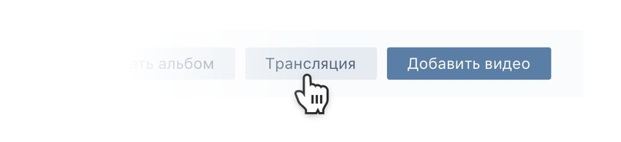
Кроме того, для упрощённого запуска прямых трансляций ВКонтакте доступна специальная программа от стороннего разработчика — OBS для ВКонтакте.
Ознакомиться с пошаговой инструкцией по созданию прямых трансляций с компьютера при помощи специального ПО можно на официальном сайте ВКонтакте по ссылке https://vk.com/page-135678176_54378904.

ОТКУДА УЗНАЮТ ПОДПИСЧИКИ
Автор трансляции может включить оповещение о её начале, и после запуска эфира подписчики увидят соответствующее уведомление в шапке сайта («колокольчик»). Кроме того, трансляцию можно опубликовать на стене как обычное видео, и она появится в новостной ленте всех читателей страницы.

4. Instagram Live
КАК ЭТО РАБОТАЕТ
Поскольку Instagram изначально создавался для публикаций визуальной информации, наличие функции Live тут оправдано на все 100%. Как вести прямую трансляцию в Instagram? Перейти в меню трансляций можно через ленту публикаций. В левом верхнем углу будет значок «Ваша история». Нажимаем на него или же просто смахиваем пальцем вправо.
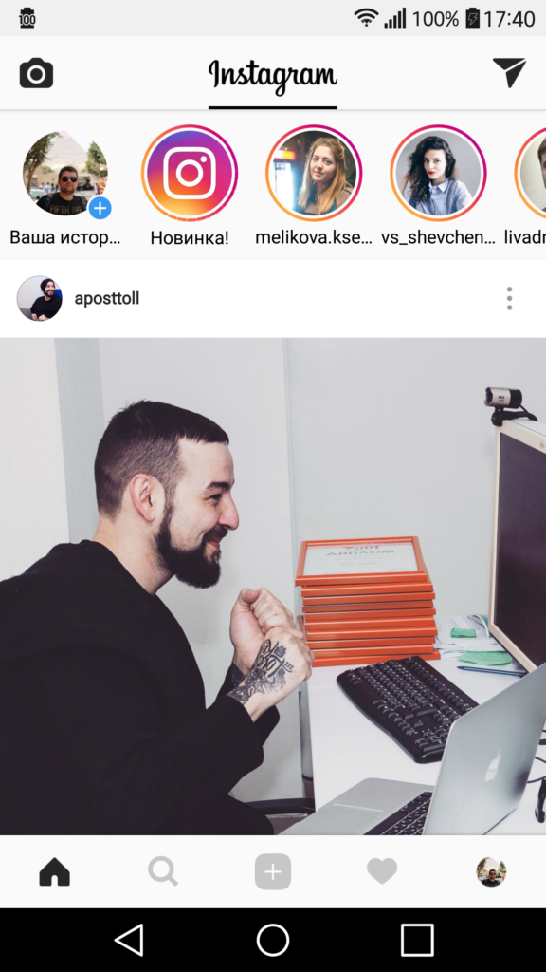
Переходим в режим Stories и выбираем Live.
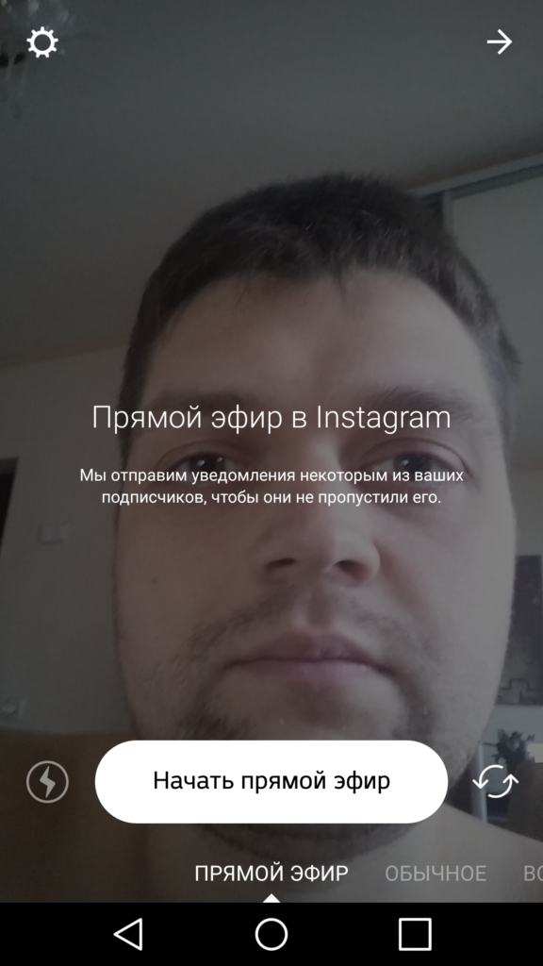

Нажимаем старт и начинаем общение. Во время трансляции доступна функция комментариев и лайков. По завершении вы получаете отчет о количестве зрителей. В отличие от ВКонтакте или Facebook, видео тут автоматически не сохраняются (по принципу Сторис, которые также удаляются спустя сутки). Сохранить запись можно, нажав на кнопку «Сохранить» после окончания эфира.

Личные и бизнес-страницы тут имеют одинаковый набор возможностей, поэтому принцип работы прямых эфиров не отличается.
5. Прямой эфир в Facebook
Теперь рассмотрим прямые трансляции в Facebook, которые были представлены пользователям еще в апреле 2016 года. Тут нам не придется использовать дополнительные программы. Достаточно иметь установленное приложение на смартфоне или планшете. Более того, запуск видео в реальном времени доступен с помощью вашего ПК.
ОСОБЕННОСТИ ТРАНСЛЯЦИИ В FACEBOOK
Пользователям Facebook доступны многие функции, которых пока еще нет в VK Live. Эфир можно вести с нескольких камер одновременно, а в процессе трансляции добавлять фотографии, картинки или видеоролики. Для большего развлечения вы также можете использовать различные фильтры-маски и смотреть на своих зрителей уже через прибор ночного видения или же в строительной каске.
ЗАПУСК ТРАНСЛЯЦИИ В FACEBOOK С ПОМОЩЬЮ ПК
Давайте разберемся, как вести прямую трансляцию в Facebook:
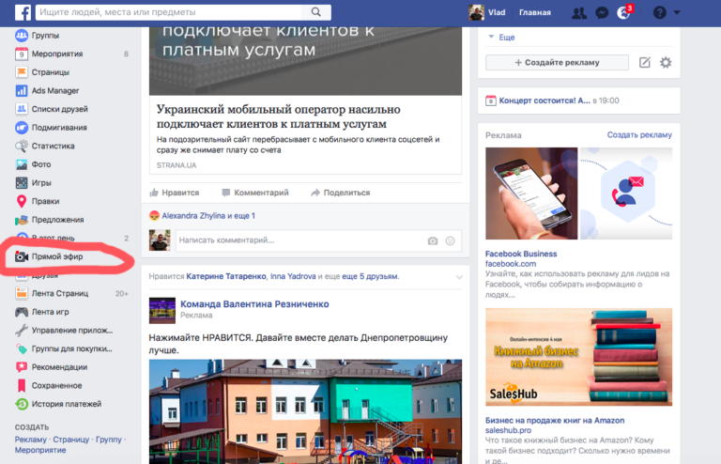
После регистрации или входа в свой аккаунт Facebook мы попадаем на главную страницу, где в левой части экрана видим значок «Прямой эфир». На него и нажимаем.
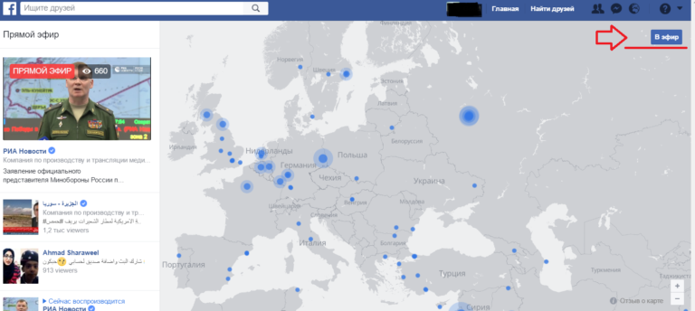
Далее переходим на страницу, где можно просмотреть случайно подобранные трансляции, их локацию, а также то, на каких территориях это видео просматривается. А если нам нужно начать собственный стриминг, то нажимаем кнопку «В эфир».

Откроется окно с настройками, где можно выбрать аудиторию, которой будет доступна публикация, а также добавить комментарий или описание. Жмем «Далее».

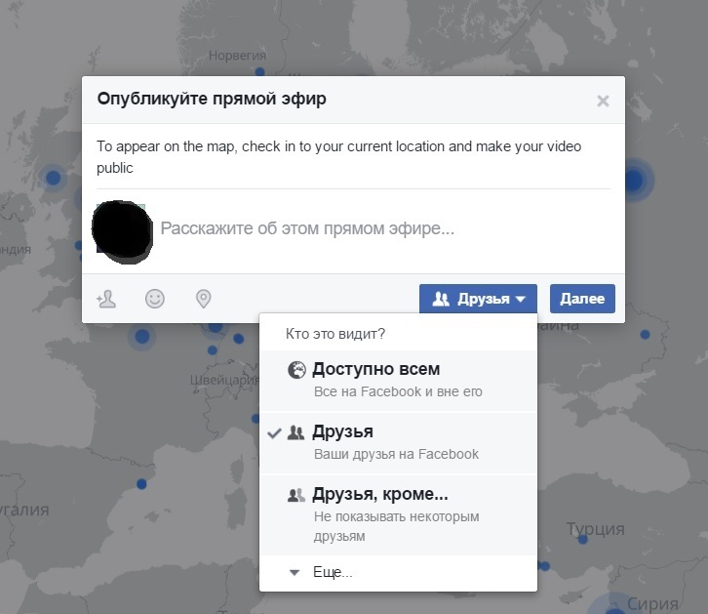

Попадаем на страницу предварительного просмотра. Тут вы сможете настроить положение камеры, свет в помещении и прочие детали, которые могут быть важны в процессе. Когда приготовления завершены и вас все устраивает, идем «В эфир».
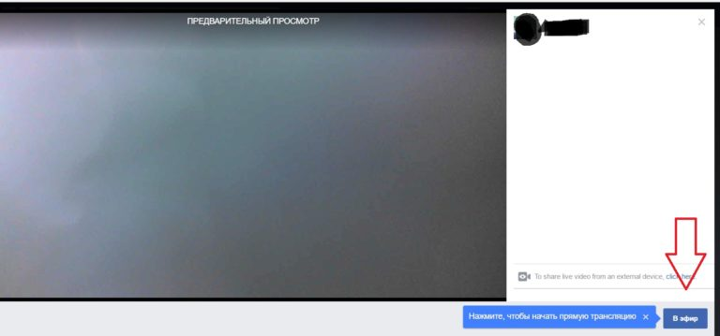
Как и в случае с ВК, прямые трансляции в Facebook автоматически сохраняются и отображаются в вашей хронике спустя некоторое время. Если после завершения хотите удалить повтор эфира – удалите публикацию с ним.

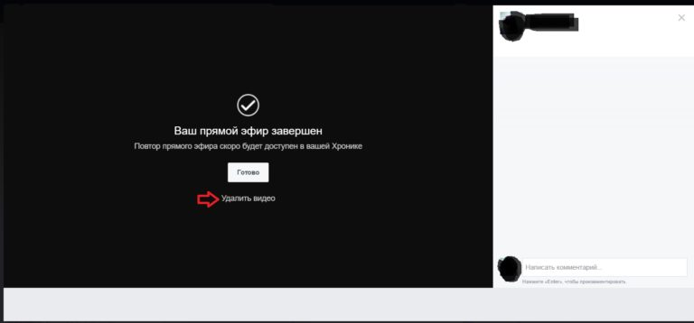

ЗАПУСК ТРАНСЛЯЦИИ ЧЕРЕЗ МОБИЛЬНОЕ ПРИЛОЖЕНИЕ
Никакое другое программное обеспечение нам не понадобится.
Заходим в свой аккаунт и нажимаем на «Статус».

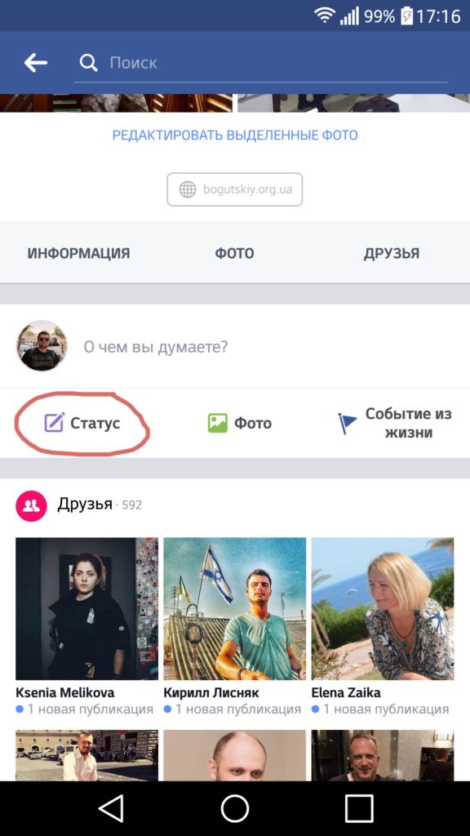

После чего нас перенаправляют в раздел, где вы можете добавить фото, видео, написать свои мысли и прочее.
В этом меню доступна Live-трансляция.
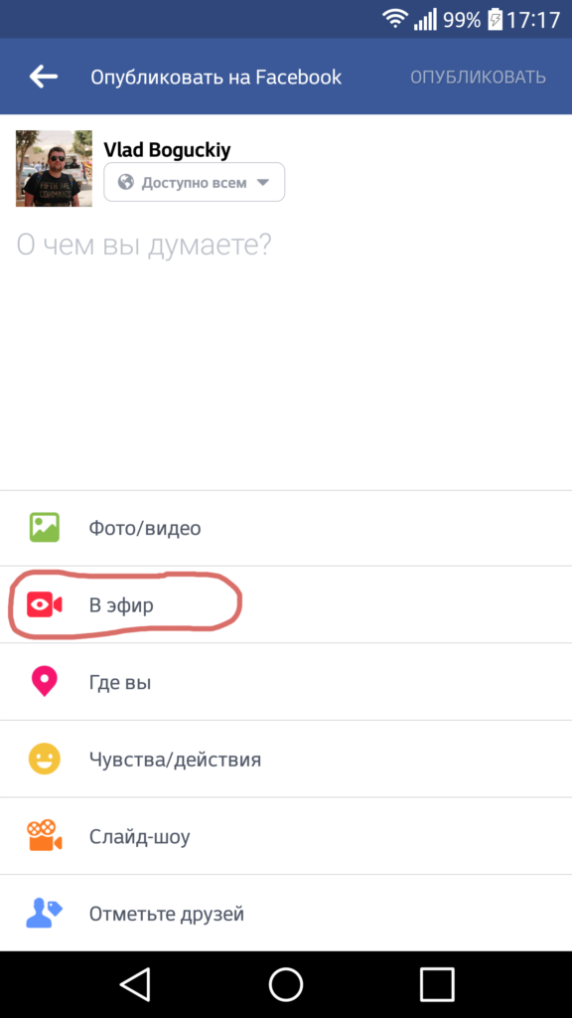

Открыв меню Live Video, приложение запросит разрешение на использование микрофона, камеры и данных о вашем местоположении.
Все подтверждаем, соглашаемся и – включается камера.

Перед запуском можно добавить надписи, смайлы и фильтры, чтобы разнообразить картинку на экране. Если вас все устраивает – запускаем эфир! После его завершения видеоповтор автоматически публикуется у вас в хронике. Эту запись при желании также можно удалить.

6. Секрет успеха прямых эфиров в социальных сетях

Появление функции стриминга, происходящего в реальном времени, предоставило возможность, например, известным людям чаще и целенаправленнее общаться со своими поклонниками. Перед профсоюзом это открывает свои возможности для реализации информационной политики. Однако недостаточно просто знать, как вести прямую трансляцию в социальной сети.
Успех будет зависеть от:
— качества контента на вашей странице;
— ее популярности;
— длительности самого эфира.

Поэтому важно работать над улучшением репутации своей личной страницы или сообщества, чтобы собирать широкую аудиторию зрителей. Продумайте цель, которой будет служить это событие, и составьте план того, что рассказать или продемонстрировать. Только так можно запустить качественную и интересную трансляцию.

